RAM :

Une partie de la RAM fait office de cache

Une partie de la RAM stocke l’image du noyau et ses structures

Une partie de la RAM stocke les variables kernel dynamiquement allouée.

Le reste pour l’espace d’adresse user.

Mémoire dans Linux :

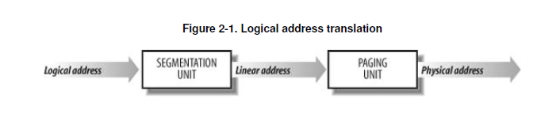

MMU fait la translation entre adresses physiques et adresses logiques (mémoire virtuelle)

Memory arbiter garantit les accès concurrents à la RAM (plusieurs CPU, DMA…)

**Physical memory**

* Nodes : bande de mémoire référencé par pg_data_t (struct pglist_data) dans linux/mmzone.h. Tous les nodes sont référencé dans une pgdat_list . La liste est chainée le next est situé dans pg_data_t
* Un node est divisé en zones référencé par zone_t (struct zone_struct) dans linux/mmzone.h

Une zone est un groupement de pages avec des propriétés similaires.

* + ZONE_DMA : @basses : first 16 Mb. Si le HW peut adresser la DMA sur any @, ZONE_DMA est absente et ZONE _NORMAL le remplace.
  + ZONE_NORMAL : 16 -> 896 Mb
  + ZONE_HIGHMEM -> >896 Mb : pages mappées dynamiquement

**Segmentation : tailles de segment variables**

16 bits pour le segment identifier (ou segment selector) et 32 pour l’offset dans le segment

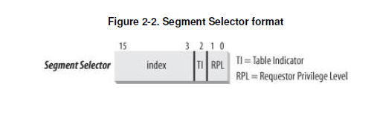

CS : codesegment register

SS : stack segment register

DS : data segment register

**Pagination : tailles fixe**

Page (mémoire virtuelle) et frames (mémoire physique) de 4 ou 8 kb en RAM

Gère les droits.

Table des pages gère la correspondance

Page frame référencé par struct page et toutes les pages dans un tableau mem_map

struct page {

unsigned long flags;

atomic_t _count;

atomic_t _mapcount;

unsigned long private;

struct address_space *mapping;

pgoff_t index;

struct list_head lru;

void *virtual;

};

Flags : si dirty, locked… (32 flags au total)

Virtual : @virtuelle de la page (NULL si dans HIGH MEMORY)

Allocation de pages :

struct page * alloc_pages(gfp_t gfp_mask, unsigned int order)

Conversion virtuelles -> physique

void * page_address(struct page *page)

Allocation de pages kernel :

void * kmalloc(size_t size, gfp_t flags)